使用说明：

1.Pilot Joystick模块可能需要接入手柄编译，否则报错

2.加载matlab.mat和aero.mat文件

3.双击runfg.bat启动flightgear

4.再启动slx文件仿真（播放键）

模型方向舵、副翼0输入时，飞机不平衡的原因：

1. 初始舵量uaero0
2. Fy的来源Fy<-β<-v(uvw)<-6DOF积分无中生有
3. Mx,Mz的来源暂未查找

在原模型的修改：

1、※asbdhc2/De Havilland Beaver Airframe/Aircraft Dynamics/Total Forces and Moments/Actuators此处的初始舵量注释掉

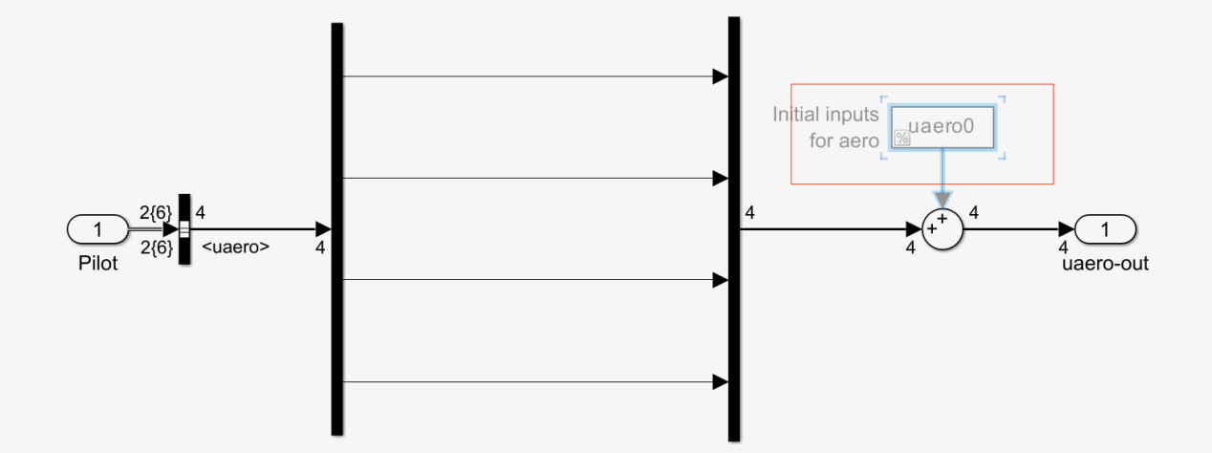

2、推力放大

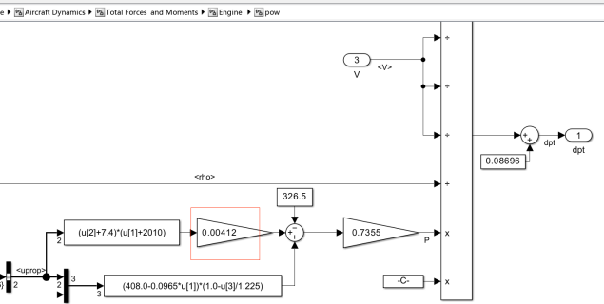

3、6DOF模块初值原始情况如图，本次有修改

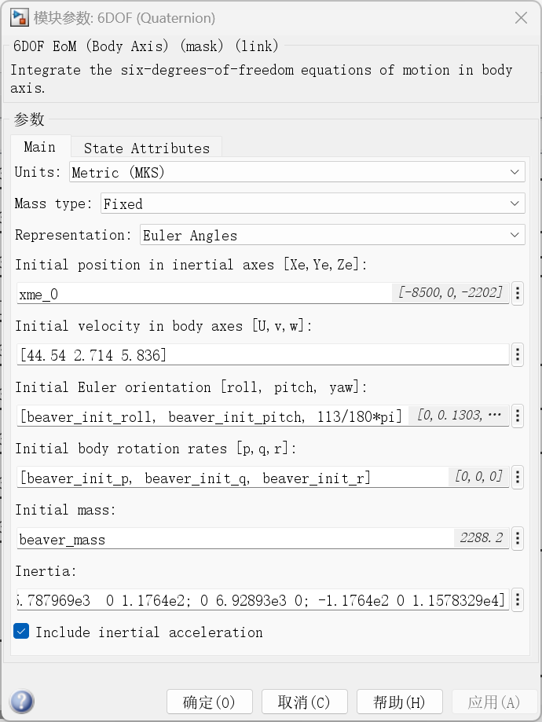

4、配平后初始值如上图

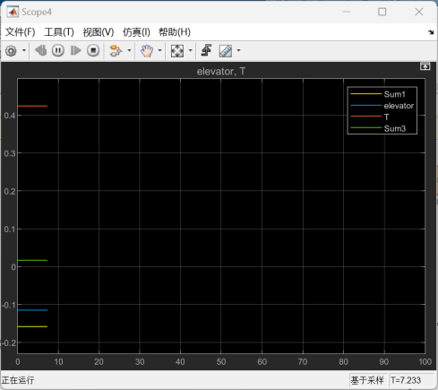

5、配平操作

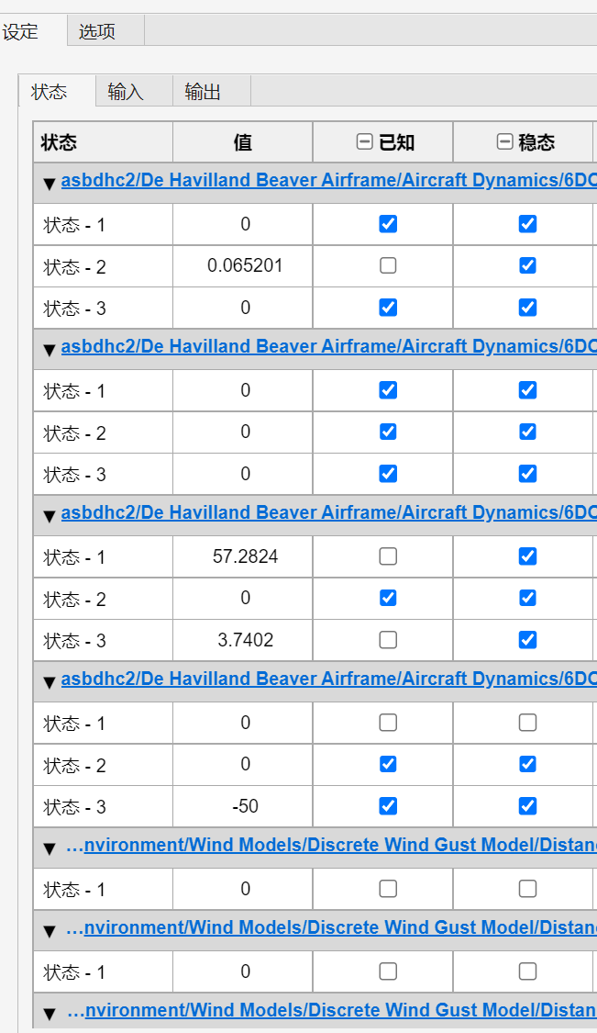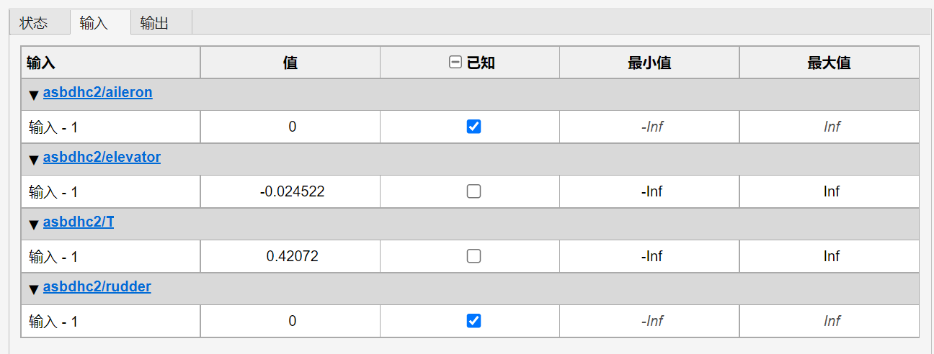

（6-8点，主要是针对飞机不对称的修正，Fy,Mx,Mz的系数，不应该受到纵向运动的影响，故相应系数应全设为0，以下页面中Fy,Mx,Mz的系数都可能要修改）

6、asbdhc2/De Havilland Beaver Airframe/Aircraft Dynamics/Total Forces and Moments/Aerodynamics/Body Rate Damping/q 令Cn_q=0，原始情况如图

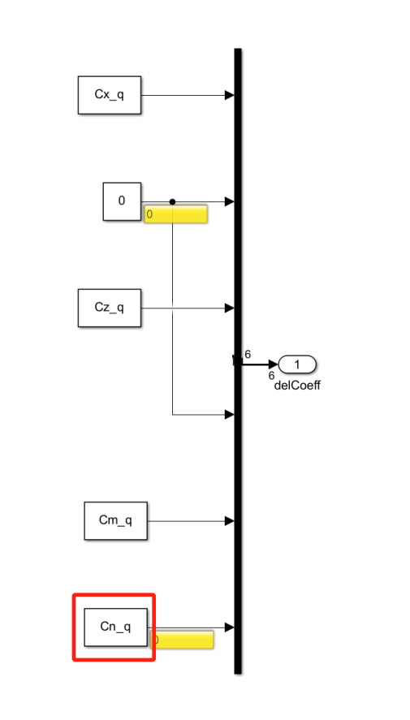

1. 修改 asbdhc2/De Havilland Beaver Airframe/Aircraft Dynamics/Total Forces and Moments/Aerodynamics/Datum Coefficients 中 Fy,滚转力系数,偏航力系数的初始值，原始结果如下：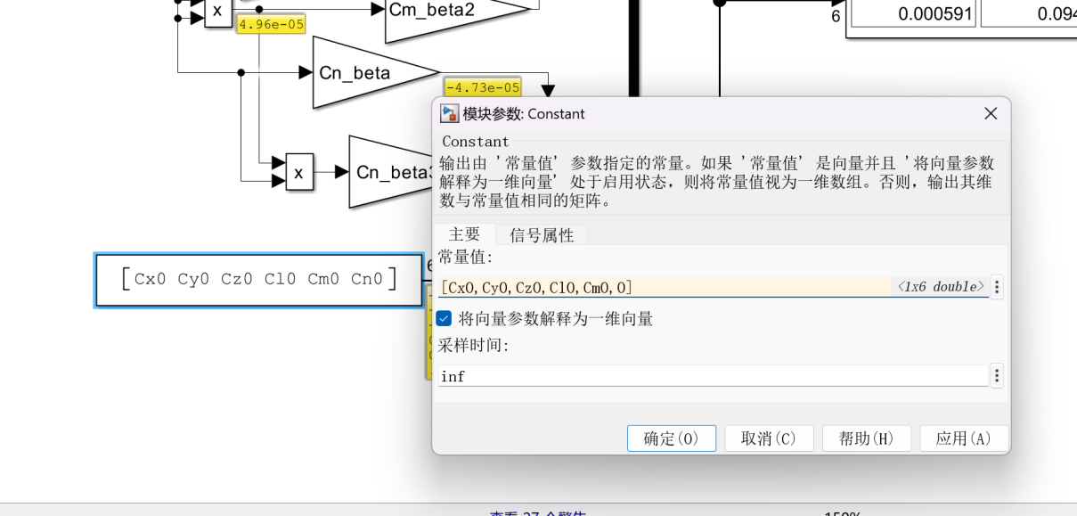
2. asbdhc2/De Havilland Beaver Airframe/Aircraft Dynamics/Total Forces and Moments/Engine/eng 原始结果如下

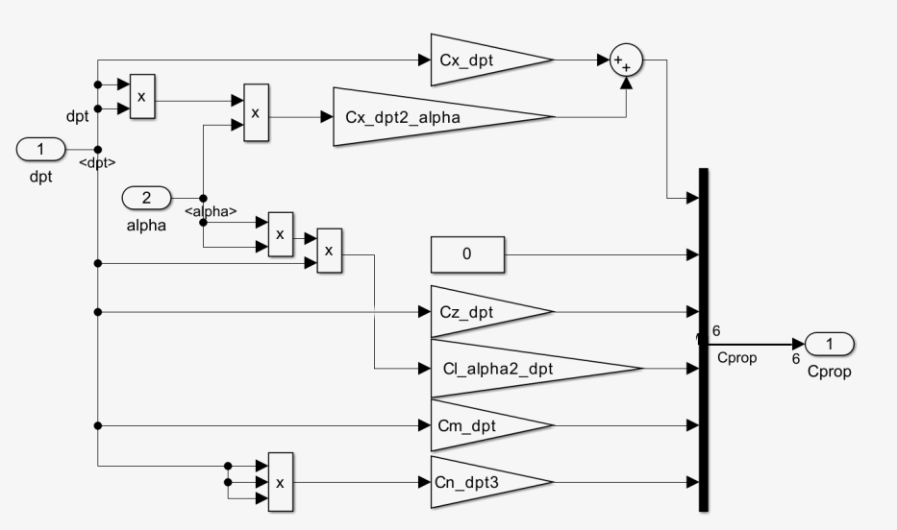

1. asbdhc2/De Havilland Beaver Airframe/Aircraft Dynamics可能需要修改

